以uuwifi管理系统关联SIMPOOL及UUWIFI设备这个角度看。

1. 新增simpool，首先需要新增卡池组，卡交换节点，卡池组可以理解，但是卡交换节点对于标准版本来说会不会太复杂了点儿，一套系统就一个服务器，所有的simpool都直接连这个服务器。有没有必要把卡交换服务这个给固定了，不用配置。另外添加账号过程中有个注册周期，建议直接给个默认值

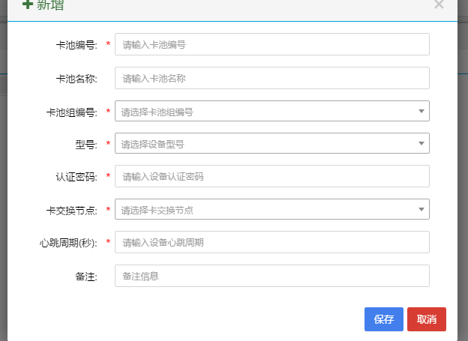

1. 新增uuwifi设备，建议加个批量添加，真正出货的话至少几百台几千台，一台一台添加太费事儿；另外新增设备怎么有 “使用状态”，“调试级别”还需要需要在正式版中

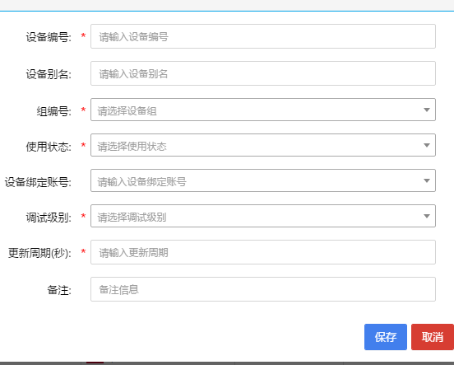

1. 启动卡，应该是uuwifi设备上线提交到服务器的数据吧，为什么还有新增按钮？这个是否有必要

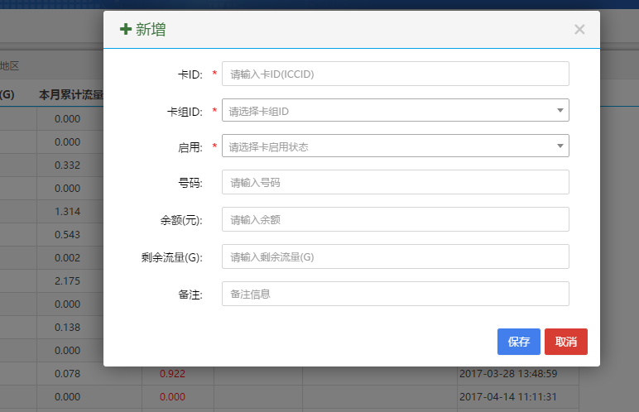

关于计费这一块，标准版本应该都只跟注册账户关联吧，因为只有注册账户才真正跟钱相关，才会有发起充值的动作；

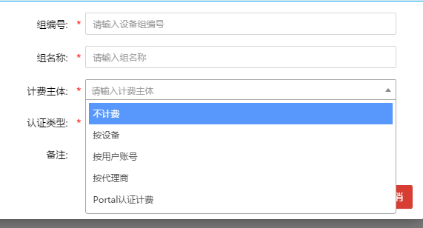

Uuwifi设备这里计费主题按设备，按代理商，感觉都用不到；这里的计费方式可能我没搞得很清楚，但总感觉这一块儿有点问题。

后期应该是做成像中国移动联通那样，多少钱买一个流量包，然后在APP上可以看出流量明细，今天用了多少，总共用了多少，剩余多少流量，用完之后按照多少钱每M来计费；系统上根据用户订购的流量包等来计费。

在系统上最好能查到收入明细啊，今日利润等等

关于运营，是否有必要做一些更具体的监控方式，比如监控SIMPOOL的每一张卡是否有余额或流量等；监控每一个用户是否正在上网操作等；做成面板形式，更加有利于监控。

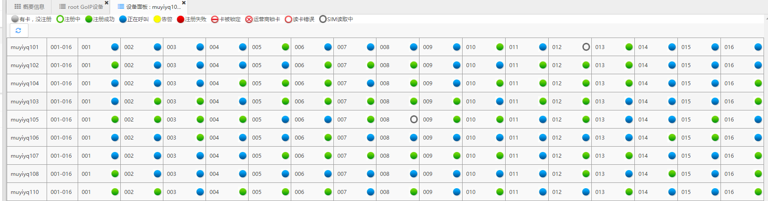

其他一些细节

1. 标准版建议将角色权限中的agent和supplier给删了，因为没有这个代理商的概念了

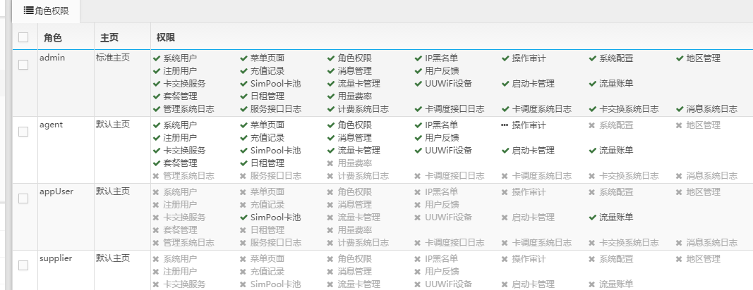

2. 基本设置>>系统配置

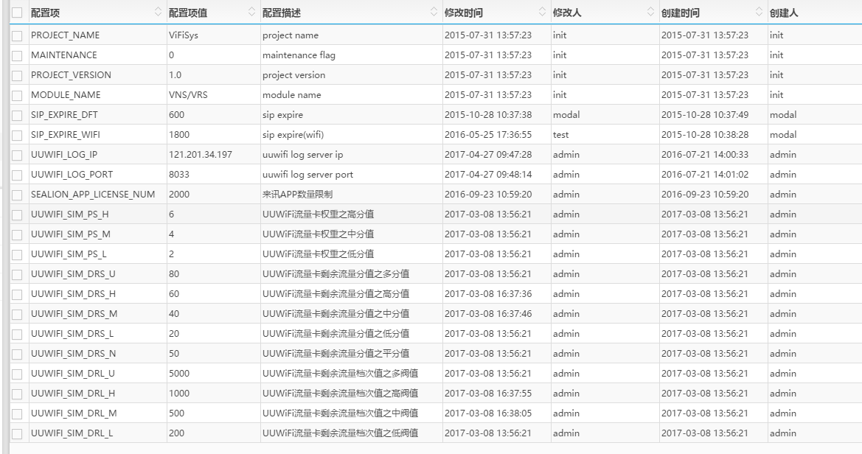

只能看懂一些比如SIP注册周期等等，但很多东西如流量高分值、低分值这些都看不懂是什么，不知道是不是系统默认就有。建议涉及到客户需要调节的参数值简化成比较通俗易懂的。